Documento de pruebas
Cart.API · TP Arquitectura de Microservicios (E-Commerce, .NET 10)

1. Alcance y entorno
Este documento registra las pruebas funcionales realizadas sobre Cart.API (carrito de compras), con la evidencia obtenida desde Swagger UI. Se divide en dos etapas: las pruebas propias del carrito y las pruebas de integración con Products.API.
- Servicio probado: Cart.API (https://localhost:7204).
- Servicio dependiente: Products.API (https://localhost:7048), consultado por HTTP para validar existencia de producto y stock.
- Herramienta: Swagger UI de cada servicio.
- Persistencia: base SQLite propia del carrito (cart.db).
- Fechas de ejecución: etapa A el 24/10/2026; etapa B el 07/11/2026 (prueba B8 el 09/11/2026).

2. Resumen de resultados
Etapa | Pruebas | Aprobadas | Resultado
A. Funcionamiento de Cart.API | 17 | 17 | OK
B. Integración con Products.API | 8 | 8 | OK
Total | 25 | 25 | OK

Etapa A — Funcionamiento de Cart.API
# | Método | Endpoint | Esperado | Obtenido
A1 | GET | /api/cart/{userId} | 404 CRT-001 | 404 · CRT-001 ✔
A2 | DELETE | /api/cart/{userId} | 404 CRT-001 | 404 · CRT-001 ✔
A3 | DELETE | /api/cart/{userId}/items/{productId} | 404 CRT-001 | 404 · CRT-001 ✔
A4 | PUT | /api/cart/{userId}/items/{productId} | 404 CRT-001 | 404 · CRT-001 ✔
A5 | POST | /api/cart/{userId}/items | 400 CRT-004 | 400 · CRT-004 ✔
A6 | POST | /api/cart/{userId}/items | 400 CRT-004 | 400 · CRT-004 ✔
A7 | POST | /api/cart/{userId}/items | 200, P1 con cantidad 2 | 200 · P1 = 2 ✔
A8 | POST | /api/cart/{userId}/items | 200, P1 con cantidad 5 (suma) | 200 · P1 = 5 ✔
A9 | POST | /api/cart/{userId}/items | 200, dos items | 200 · 2 items ✔
A10 | GET | /api/cart/{userId} | 200 con P1 y P2 | 200 · P1 y P2 ✔
A11 | PUT | /api/cart/{userId}/items/{productId} | 200, P1 con cantidad 4 | 200 · P1 = 4 ✔
A12 | PUT | /api/cart/{userId}/items/{productId} | 400 CRT-004 | 400 · CRT-004 ✔
A13 | PUT | /api/cart/{userId}/items/{productId} | 404 CRT-002 (P3 no está en el carrito) | 404 · CRT-002 ✔
A14 | DELETE | /api/cart/{userId}/items/{productId} | 204 | 204 ✔
A15 | DELETE | /api/cart/{userId}/items/{productId} | 404 CRT-002 | 404 · CRT-002 ✔
A16 | DELETE | /api/cart/{userId} | 204 | 204 ✔
A17 | GET | /api/cart/{userId} | 200 con items: [] (el carrito queda vacío, no se elimina) | 200 · items [] ✔

Etapa B — Integración con Products.API
# | Método | Endpoint | Esperado | Obtenido
B1 | POST | /api/cart/{userId}/items | 200, PR1 con cantidad 2 | 200 · PR1 = 2 ✔
B2 | POST | /api/cart/{userId}/items | 404 CRT-002 | 404 · CRT-002 ✔
B3 | POST | /api/cart/{userId}/items | 422 CRT-003, “Disponible: 10, solicitado: 22” | 422 · CRT-003 ✔
B4 | POST | /api/cart/{userId}/items | 200, total 10 | 200 · PR1 = 10 ✔
B5 | POST | /api/cart/{userId}/items | 422 CRT-003 (la suma daría 11) | 422 · CRT-003 ✔
B6 | PUT | /api/cart/{userId}/items/{productId} | 422 CRT-003 | 422 · CRT-003 ✔
B7 | PUT | /api/cart/{userId}/items/{productId} | 200, cantidad 5 | 200 · PR1 = 5 ✔
B8 | POST | /api/cart/{userId}/items | 500 CRT-005 | 500 · CRT-005 ✔

Cobertura de códigos de error
Código | Significado | Pruebas
CRT-001 | Carrito no encontrado (404) | A1, A2, A3, A4
CRT-002 | Producto no encontrado / no está en el carrito (404) | A13, A15, B2
CRT-003 | Stock insuficiente (422) | B3, B5, B6
CRT-004 | Cantidad inválida (400) | A5, A6, A12
CRT-005 | Error interno al procesar el carrito (500) | B8

3. Datos de prueba
Todos los identificadores son GUID. Los productos P1 a P3 son ficticios y se usan mientras Cart no consultaba a Products; en la etapa B se usa un producto real creado en Products.API.
Nombre | Descripción | Valor
userA | Usuario con carrito | 00000000-0000-0000-0000-000000001001
userB | Usuario que nunca tiene carrito | 00000000-0000-0000-0000-000000001002
P1 | Producto ficticio 1 (Cart sin conexión a Products) | 00000000-0000-0000-0000-00000000000a
P2 | Producto ficticio 2 | 00000000-0000-0000-0000-00000000000b
P3 | Producto ficticio 3 | 00000000-0000-0000-0000-00000000000c
userC | Usuario de las pruebas con Products.API | 00000000-0000-0000-0000-000000002001
PR1 | Producto real creado en Products.API (stock 10) | 4704605d-8c94-43fb-9041-b7bd45fb6117
PX | Producto inexistente | 00000000-0000-0000-0000-0000000000ff

Precondición de la etapa B: alta del producto en Products.API
POST /api/products con stock 10. La API responde 201 Created y devuelve el id del producto (PR1), que se usa en las pruebas B1 a B7.
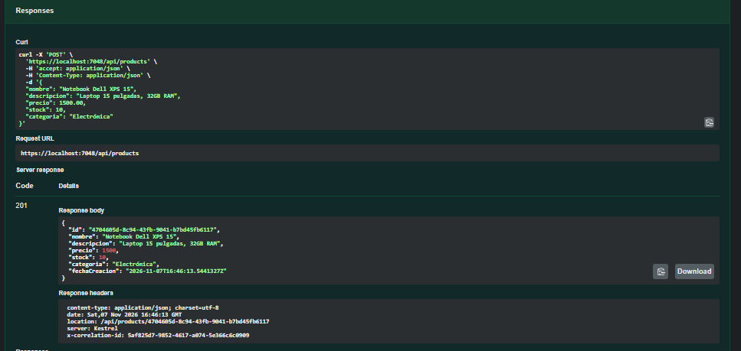

4. Etapa A — Funcionamiento de Cart.API
Pruebas ejecutadas sobre Cart.API sin conexión a Products. Se valida el ciclo del carrito, la suma de cantidades, la validación de cantidad (CRT-004) y los errores CRT-001 y CRT-002.

Prueba A1
Endpoint | GET /api/cart/{userId}
Datos | userB
Esperado | 404 CRT-001
Obtenido | 404 Not Found. errorCode CRT-001, errorMessage “Carrito no encontrado.”
Resultado | OK — coincide con lo esperado
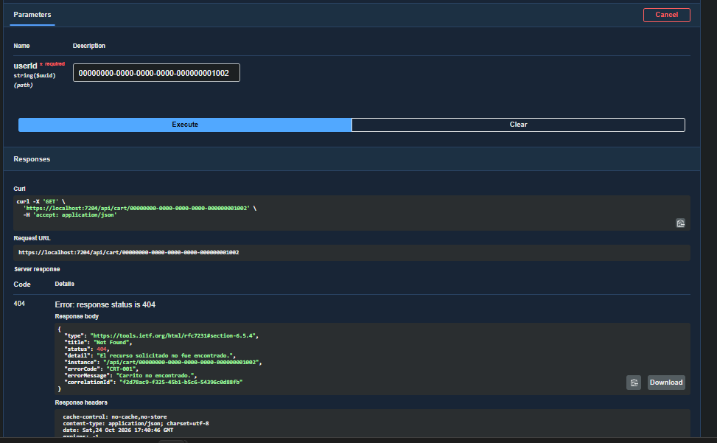

Prueba A2
Endpoint | DELETE /api/cart/{userId}
Datos | userB
Esperado | 404 CRT-001
Obtenido | 404 Not Found. errorCode CRT-001, errorMessage “Carrito no encontrado.”
Resultado | OK — coincide con lo esperado
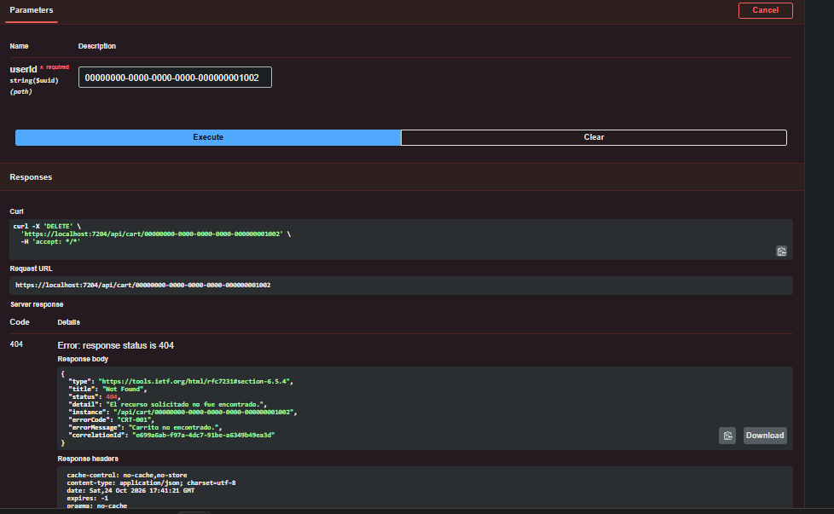

Prueba A3
Endpoint | DELETE /api/cart/{userId}/items/{productId}
Datos | userB, P1
Esperado | 404 CRT-001
Obtenido | 404 Not Found. errorCode CRT-001, errorMessage “Carrito no encontrado.”
Resultado | OK — coincide con lo esperado
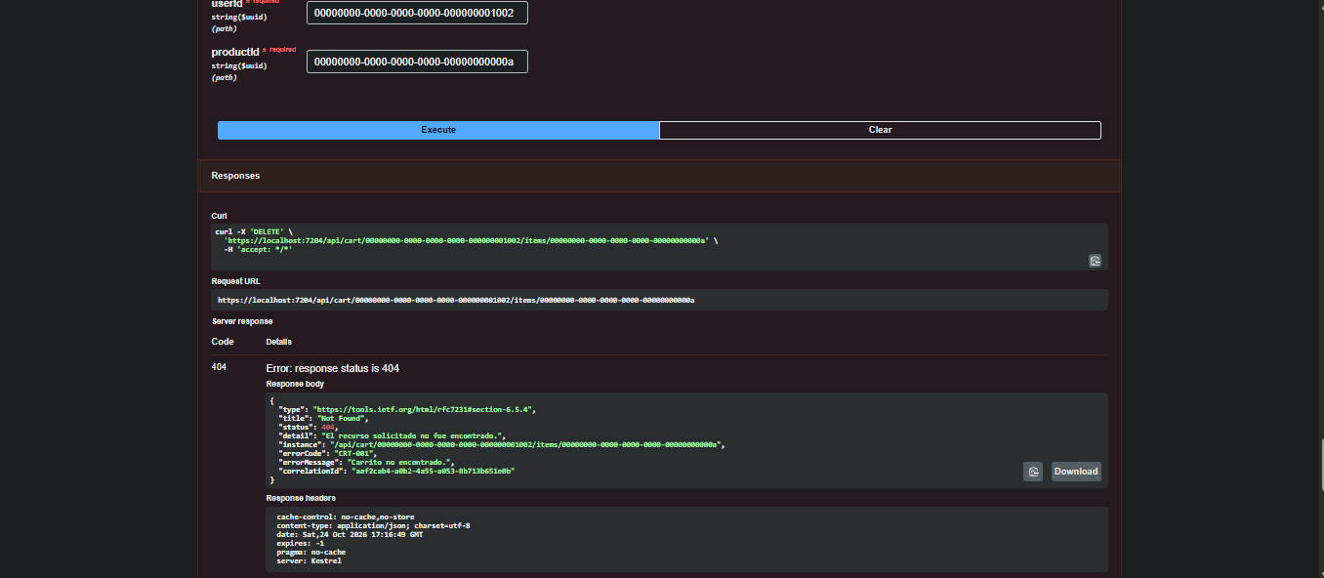

Prueba A4
Endpoint | PUT /api/cart/{userId}/items/{productId}
Datos | userB, P1, {"cantidad": 2}
Esperado | 404 CRT-001
Obtenido | 404 Not Found. errorCode CRT-001, errorMessage “Carrito no encontrado.”
Resultado | OK — coincide con lo esperado
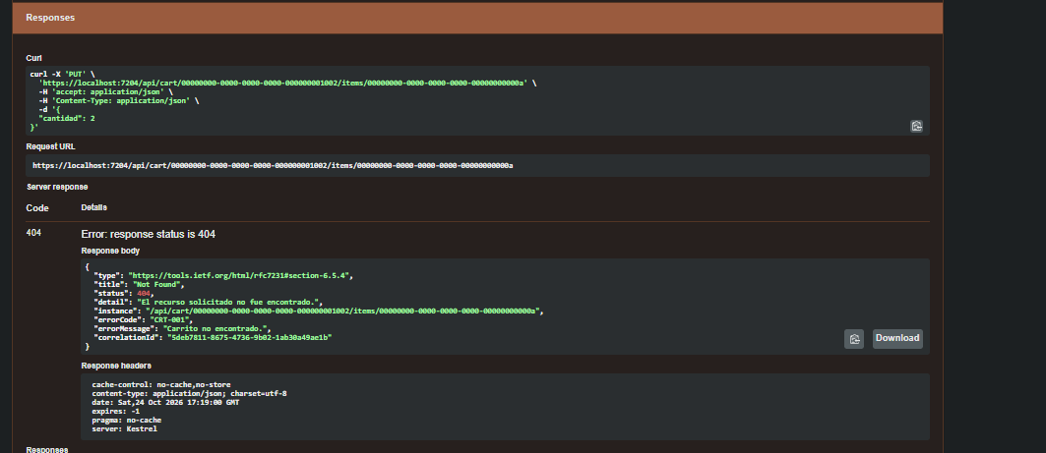

Prueba A5
Endpoint | POST /api/cart/{userId}/items
Datos | userA, {"productoId": P1, "cantidad": 0}
Esperado | 400 CRT-004
Obtenido | 400 Bad Request. errorCode CRT-004, errorMessage “La cantidad debe ser mayor a 0.”
Resultado | OK — coincide con lo esperado
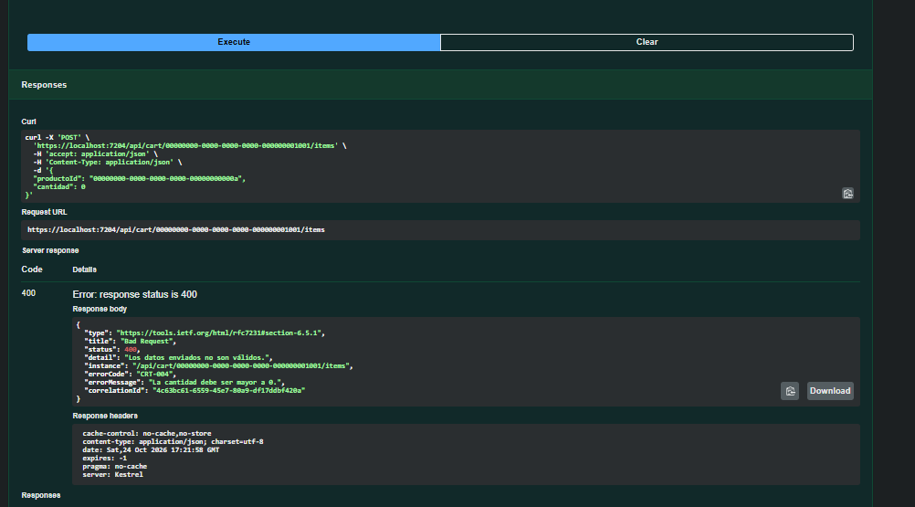

Prueba A6
Endpoint | POST /api/cart/{userId}/items
Datos | userA, {"productoId": P1, "cantidad": -1}
Esperado | 400 CRT-004
Obtenido | 400 Bad Request. errorCode CRT-004, errorMessage “La cantidad debe ser mayor a 0.”
Resultado | OK — coincide con lo esperado
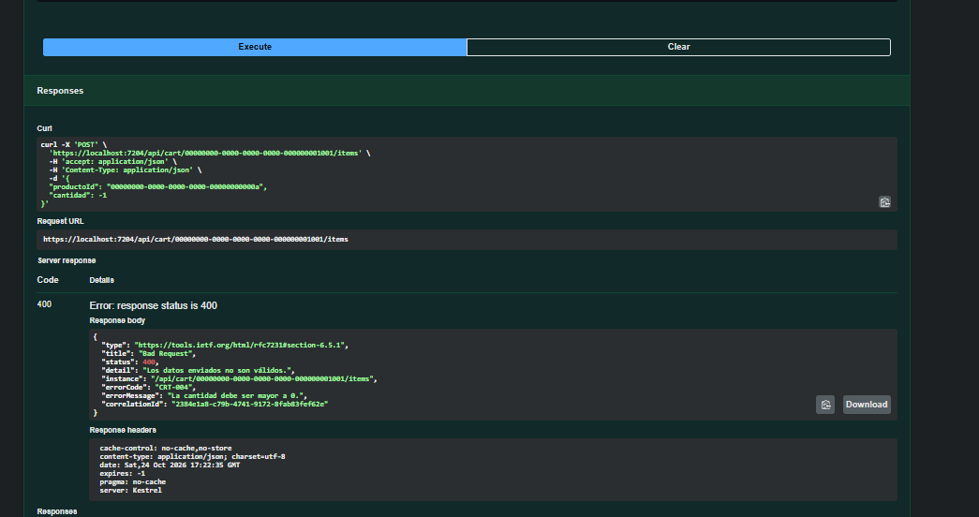

Prueba A7
Endpoint | POST /api/cart/{userId}/items
Datos | userA, {"productoId": P1, "cantidad": 2}
Esperado | 200, P1 con cantidad 2
Obtenido | 200 OK. Carrito con P1, cantidad 2.
Resultado | OK — coincide con lo esperado
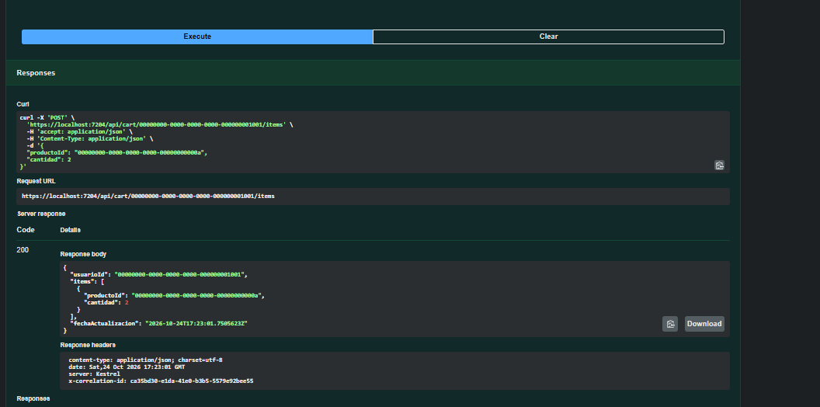

Prueba A8
Endpoint | POST /api/cart/{userId}/items
Datos | userA, {"productoId": P1, "cantidad": 3}
Esperado | 200, P1 con cantidad 5 (suma)
Obtenido | 200 OK. P1 con cantidad 5: la cantidad se suma a la existente.
Resultado | OK — coincide con lo esperado
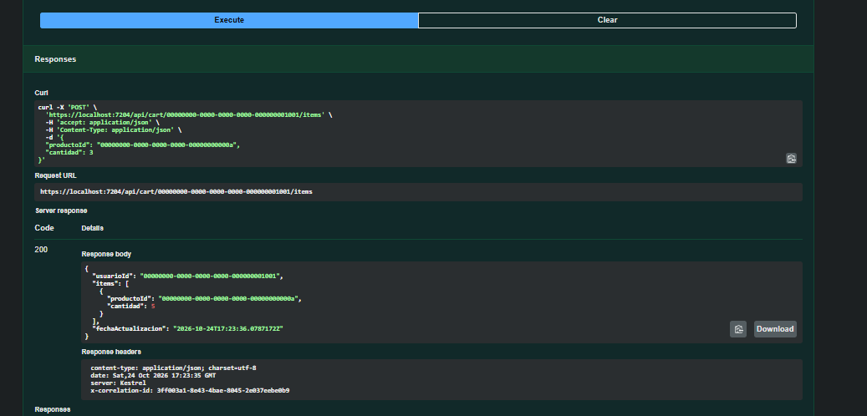

Prueba A9
Endpoint | POST /api/cart/{userId}/items
Datos | userA, {"productoId": P2, "cantidad": 2}
Esperado | 200, dos items
Obtenido | 200 OK. Carrito con dos items: P1 (5) y P2 (2).
Resultado | OK — coincide con lo esperado
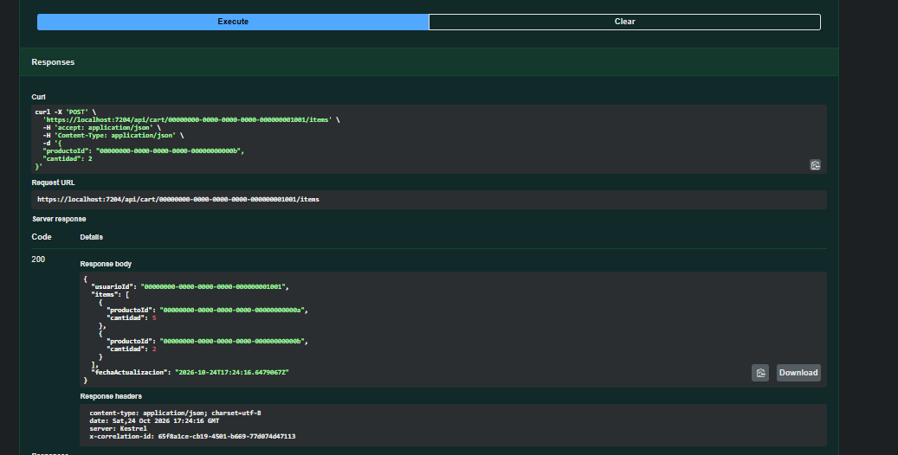

Prueba A10
Endpoint | GET /api/cart/{userId}
Datos | userA
Esperado | 200 con P1 y P2
Obtenido | 200 OK. Carrito con P1 (5) y P2 (2).
Resultado | OK — coincide con lo esperado
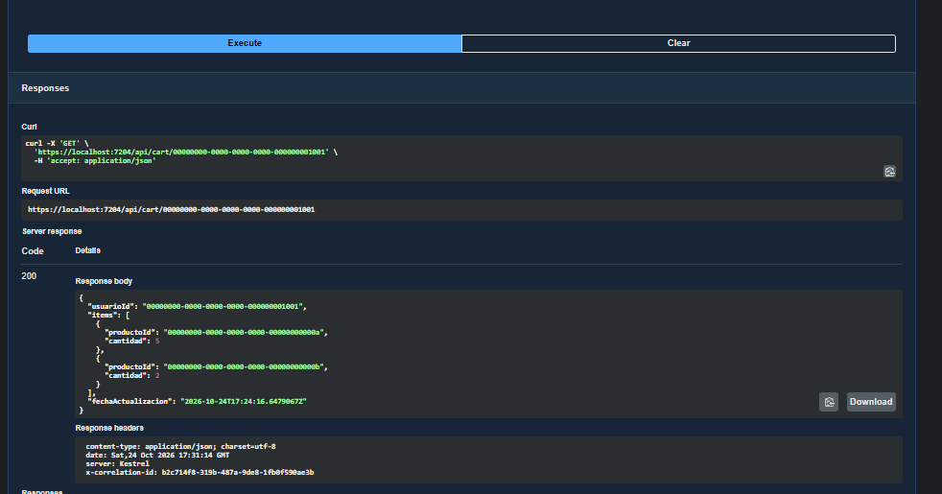

Prueba A11
Endpoint | PUT /api/cart/{userId}/items/{productId}
Datos | userA, P1, {"cantidad": 4}
Esperado | 200, P1 con cantidad 4
Obtenido | 200 OK. P1 con cantidad 4; P2 sin cambios (2).
Resultado | OK — coincide con lo esperado
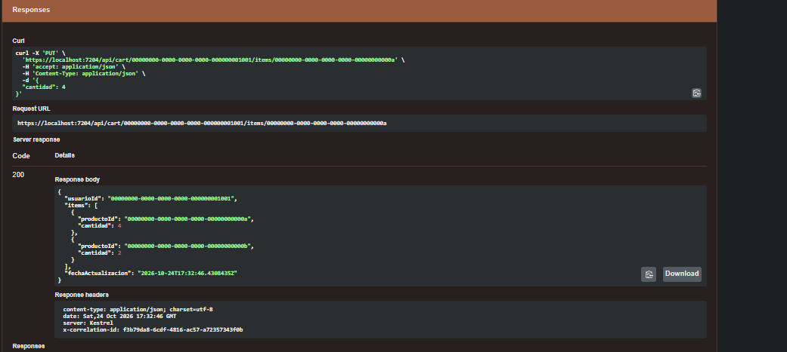

Prueba A12
Endpoint | PUT /api/cart/{userId}/items/{productId}
Datos | userA, P1, {"cantidad": 0}
Esperado | 400 CRT-004
Obtenido | 400 Bad Request. errorCode CRT-004, errorMessage “La cantidad debe ser mayor a 0.”
Resultado | OK — coincide con lo esperado
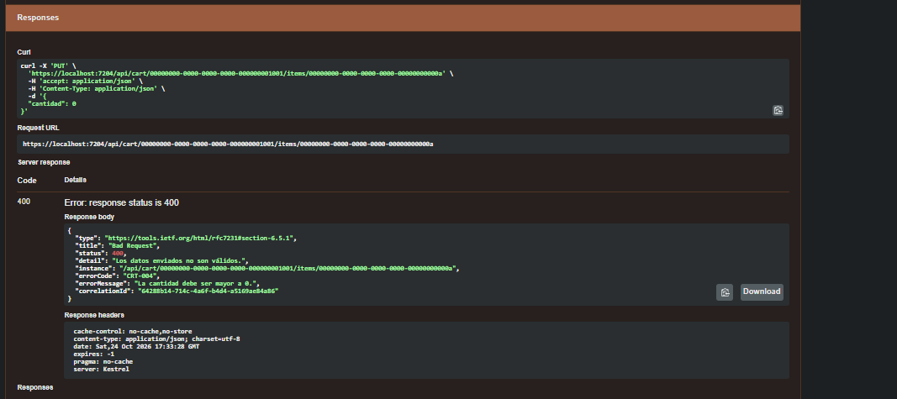

Prueba A13
Endpoint | PUT /api/cart/{userId}/items/{productId}
Datos | userA, P3, {"cantidad": 3}
Esperado | 404 CRT-002 (P3 no está en el carrito)
Obtenido | 404 Not Found. errorCode CRT-002, errorMessage “El producto no está en el carrito.”
Resultado | OK — coincide con lo esperado
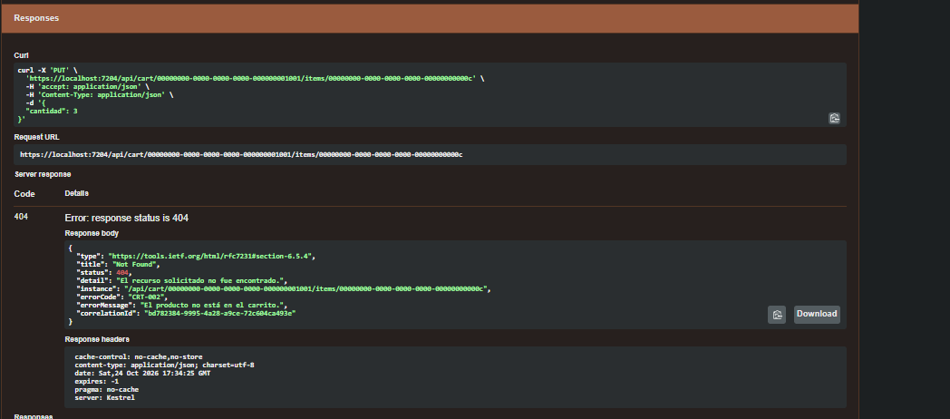

Prueba A14
Endpoint | DELETE /api/cart/{userId}/items/{productId}
Datos | userA, P2
Esperado | 204
Obtenido | 204 No Content. Sin body.
Resultado | OK — coincide con lo esperado
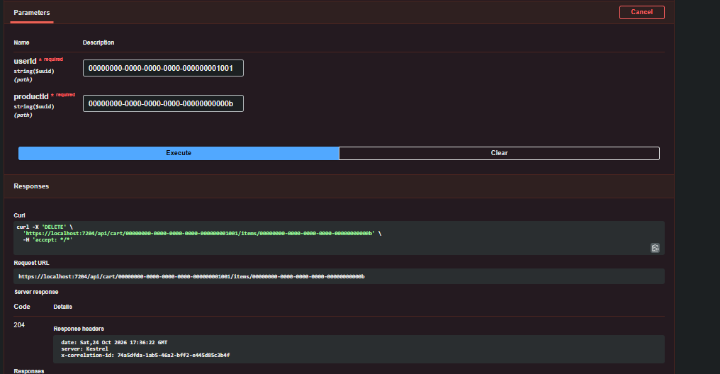

Prueba A15
Endpoint | DELETE /api/cart/{userId}/items/{productId}
Datos | userA, P2 (otra vez)
Esperado | 404 CRT-002
Obtenido | 404 Not Found. errorCode CRT-002, errorMessage “El producto no está en el carrito.”
Resultado | OK — coincide con lo esperado
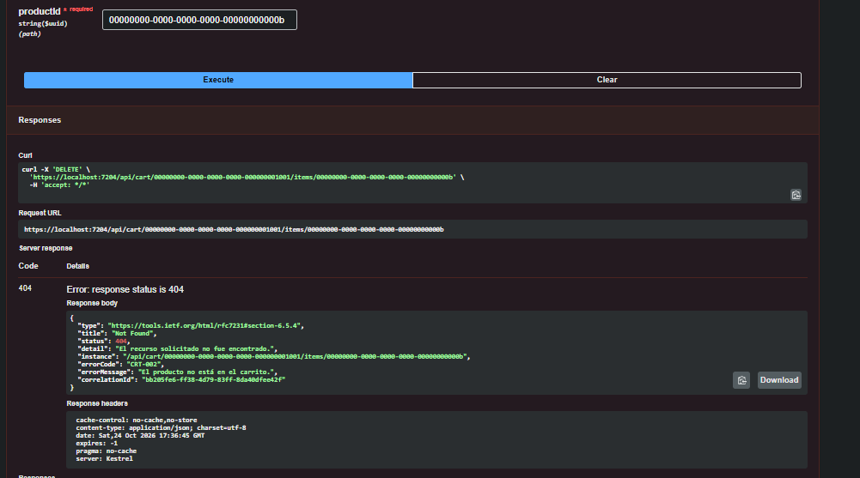

Prueba A16
Endpoint | DELETE /api/cart/{userId}
Datos | userA
Esperado | 204
Obtenido | 204 No Content. Sin body.
Resultado | OK — coincide con lo esperado
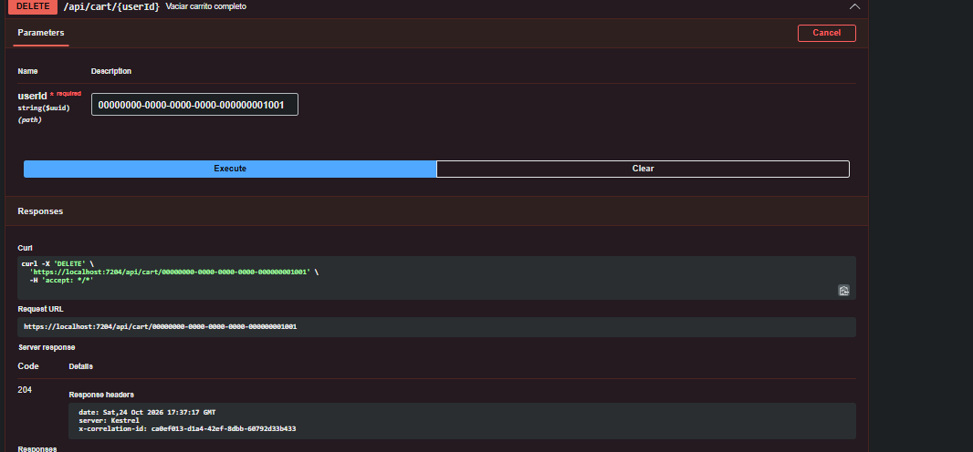

Prueba A17
Endpoint | GET /api/cart/{userId}
Datos | userA
Esperado | 200 con items: [] (el carrito queda vacío, no se elimina)
Obtenido | 200 OK. items: [] — el carrito sigue existiendo, sin items.
Resultado | OK — coincide con lo esperado
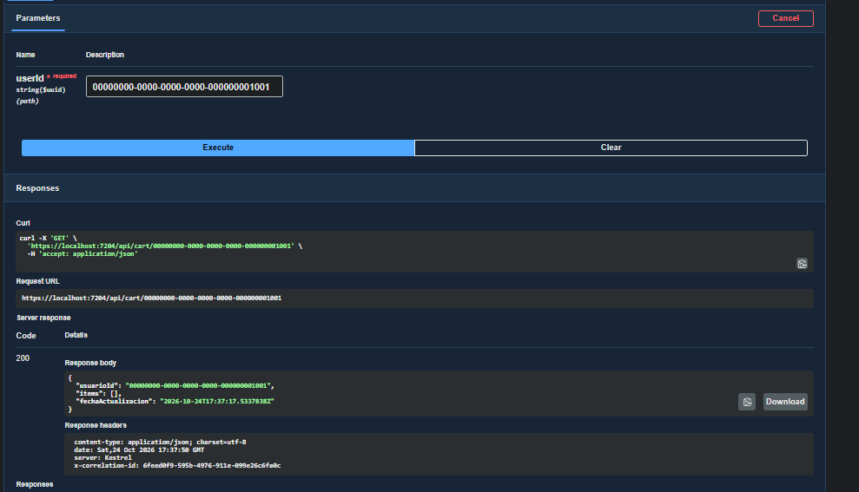

5. Etapa B — Integración con Products.API
Pruebas ejecutadas con Products.API y Cart.API corriendo a la vez. Cart consulta a Products por HTTP el producto y su stock antes de modificar el carrito. La prueba B8 se ejecuta con Products.API apagado para verificar cómo responde Cart cuando el servicio dependiente no está disponible.

Prueba B1
Endpoint | POST /api/cart/{userId}/items
Datos | userC, {"productoId": PR1, "cantidad": 2}
Esperado | 200, PR1 con cantidad 2
Obtenido | 200 OK. Carrito con PR1, cantidad 2.
Resultado | OK — coincide con lo esperado
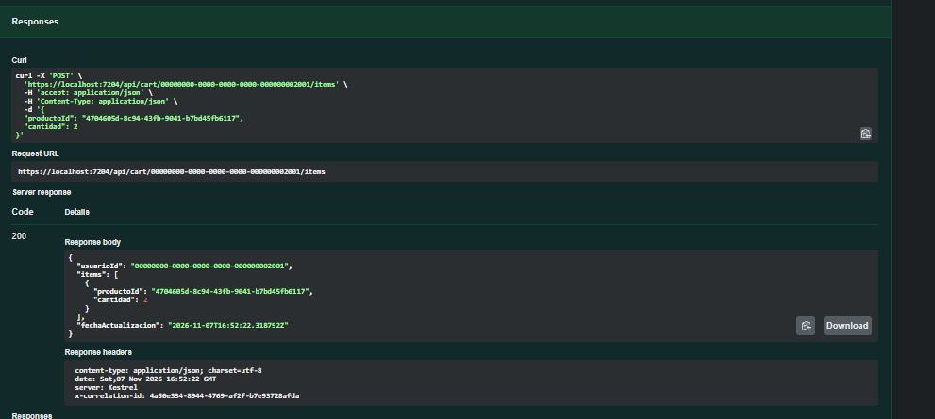

Prueba B2
Endpoint | POST /api/cart/{userId}/items
Datos | userC, {"productoId": PX, "cantidad": 1}
Esperado | 404 CRT-002
Obtenido | 404 Not Found. errorCode CRT-002, errorMessage “Producto no encontrado.”
Resultado | OK — coincide con lo esperado
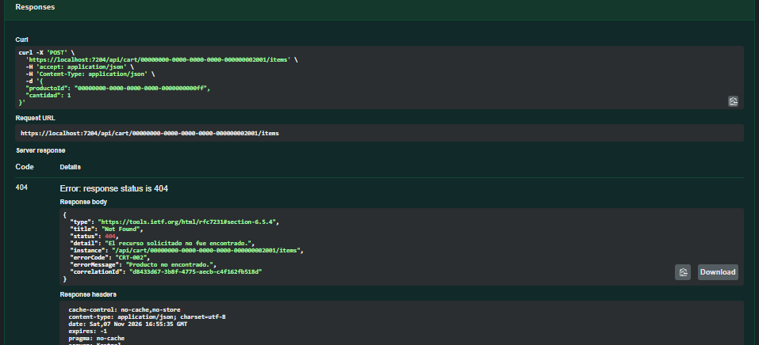

Prueba B3
Endpoint | POST /api/cart/{userId}/items
Datos | userC, {"productoId": PR1, "cantidad": 20}
Esperado | 422 CRT-003, “Disponible: 10, solicitado: 22”
Obtenido | 422 Unprocessable Entity. errorCode CRT-003, errorMessage “Stock insuficiente. Disponible: 10, solicitado: 22.”
Resultado | OK — coincide con lo esperado
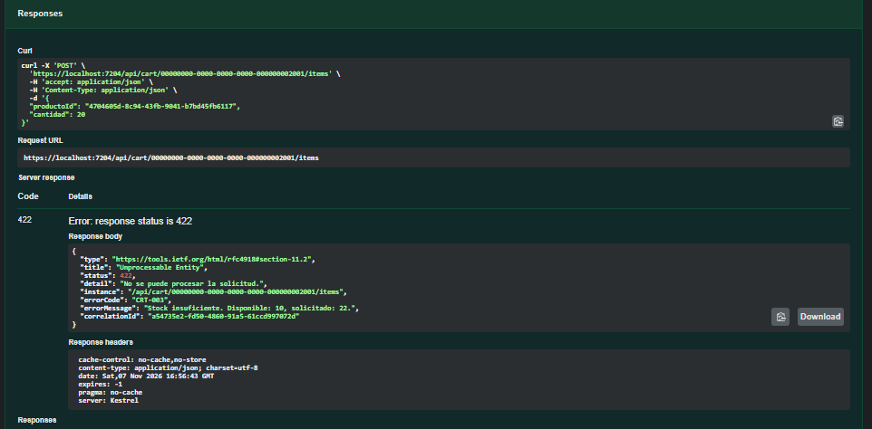

Prueba B4
Endpoint | POST /api/cart/{userId}/items
Datos | userC, {"productoId": PR1, "cantidad": 8}
Esperado | 200, total 10
Obtenido | 200 OK. PR1 con cantidad 10 (2 + 8).
Resultado | OK — coincide con lo esperado
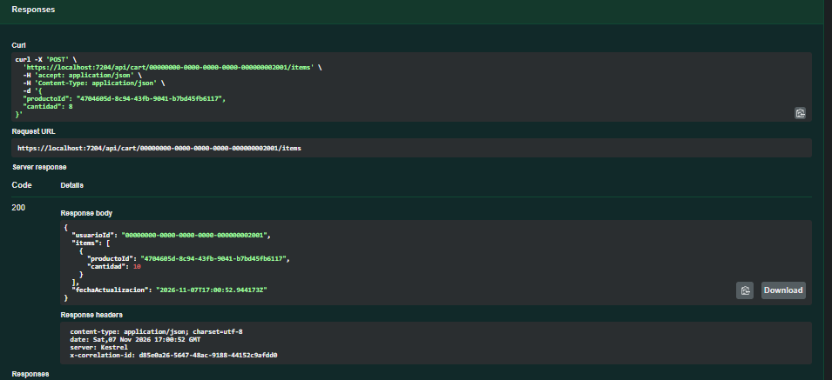

Prueba B5
Endpoint | POST /api/cart/{userId}/items
Datos | userC, {"productoId": PR1, "cantidad": 1}
Esperado | 422 CRT-003 (la suma daría 11)
Obtenido | 422 Unprocessable Entity. errorCode CRT-003, errorMessage “Stock insuficiente. Disponible: 10, solicitado: 11.”
Resultado | OK — coincide con lo esperado
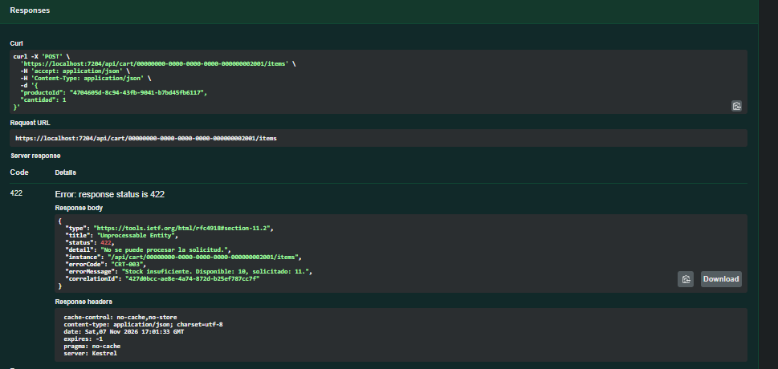

Prueba B6
Endpoint | PUT /api/cart/{userId}/items/{productId}
Datos | userC, PR1, {"cantidad": 11}
Esperado | 422 CRT-003
Obtenido | 422 Unprocessable Entity. errorCode CRT-003, errorMessage “Stock insuficiente. Disponible: 10, solicitado: 11.”
Resultado | OK — coincide con lo esperado
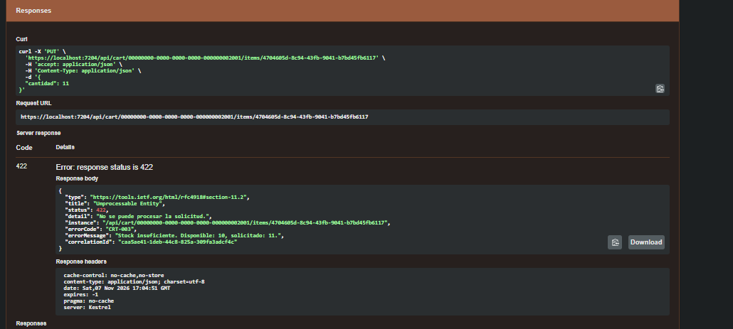

Prueba B7
Endpoint | PUT /api/cart/{userId}/items/{productId}
Datos | userC, PR1, {"cantidad": 5}
Esperado | 200, cantidad 5
Obtenido | 200 OK. PR1 con cantidad 5.
Resultado | OK — coincide con lo esperado
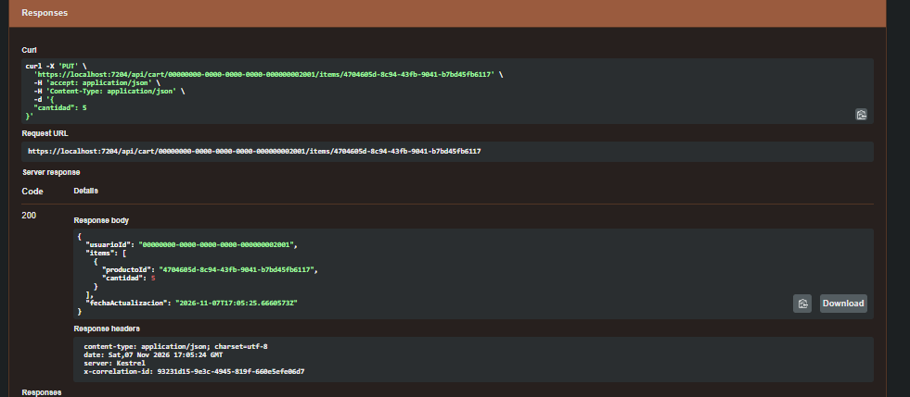

Prueba B8
Endpoint | POST /api/cart/{userId}/items
Datos | userC, {"productoId": PR1, "cantidad": 1}, con Products.API apagado
Esperado | 500 CRT-005
Obtenido | 500 Internal Server Error. errorCode CRT-005, errorMessage “Error interno al procesar el carrito.” El detalle indica que la conexión a localhost:5112 (Products.API) fue rechazada.
Resultado | OK — coincide con lo esperado
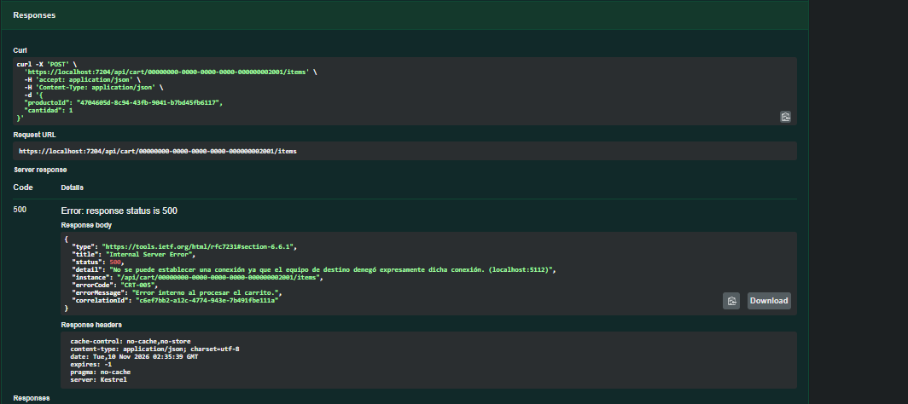

6. Conclusiones
- Las 25 pruebas ejecutadas dieron el resultado esperado.
- Todas las respuestas de error respetan el contrato definido en el TP: type, title, status, detail, instance, errorCode y errorMessage; además incluyen correlationId.
- Al agregar un producto que ya está en el carrito, las cantidades se suman y el stock se valida contra el total acumulado (pruebas A8, B4 y B5).
- La actualización de cantidad (PUT) valida el stock contra la nueva cantidad (pruebas B6 y B7).
- Vaciar el carrito elimina los items pero el carrito del usuario sigue existiendo (pruebas A16 y A17).
- Si Products.API no está disponible, el carrito no se rompe: responde 500 con el código CRT-005 y el contrato de error del TP (prueba B8).

